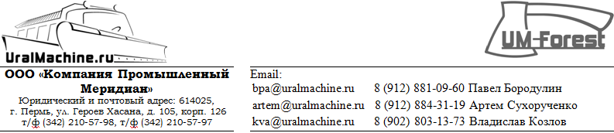

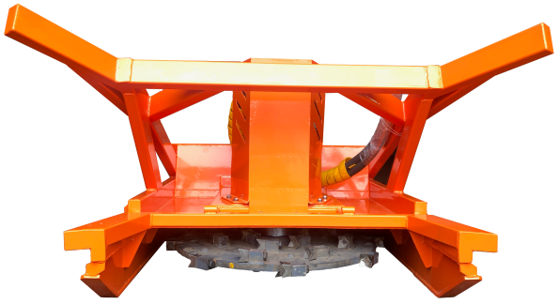
Мульчер под торговой маркой UM—Forest — полностью отечественный продукт, включая проектирование и производство.
Мульчер дисковый – это оборудование, предназначенное для срезания и измельчения древесины, пней, кустарника на корню, агрегатируется с колесными и гусеничными тракторами различных тяговых классов, экскаваторами, мини-погрузчиками.
Весь процесс проектирования и производства осуществляется силами нашего предприятия и локализован в Пермском крае.

Технические характеристики дискового мульчера UM-Forest D-150H:
Модель | UM-Forest D-150H
Диаметр диска по зубьям, мм | 1500
Масса, кг | 940
Ширина, мм | 1650
Высота без рамки-толкателя, мм | 950
Глубина, мм | 1850
Частота вращения диска | До 1000 об./мин.
Тип ножей | Фиксированные
Рамка- толкатель фиксированная | Есть
Диаметр эффективной работы, мм | До 200
Тип привода | Гидравлический
Гидропоток, л/мин | От 130
Рабочая скорость | 0,5-5 км/ч
Конструкция корпуса | Корпус мульчера закрывает рабочий орган с трех сторон, для предотвращения бесконтрольного вылета продуктов резания и различных предметов, рамка толкатель интегрирована в корпус, рабочий орган соединен с гидромотором через подшипниковый приводной узел.
- В конструкции мульчера применяются подшипники только ведущих зарубежных производителей;
Стандартная комплектация дисковых мульчеров с гидравлическим приводом:
- Комплект РВД для подключения к гидролинии экскаватора/ мини-погрузчика;
- Переходная плита для присоединения к мини-погрузчику.
Опции:
- Доп. комплект зубьев;
- Переходная плита для присоединения к экскаватору.

